

**ТЕМКИНСКИЙ ОКРУЖНОЙ СОВЕТ ДЕПУТАТОВ**

**РЕШЕНИЕ**

от 31 января 2025 года № 7

Об официальных символах – гербе и

флаге муниципального образования

«Темкинский муниципальный округ»

Смоленской области

В соответствии с частью 1 статьи 9 Федерального закона от 6 октября   
2003 года № 131-ФЗ «Об общих принципах организации местного самоуправления в Российской Федерации», федеральным законодательством о областным законодательством, регулирующим правоотношения в сфере геральдики,   
областным законом от 10 июня 2024 года № 121-з «О преобразовании муниципальных образований, входящих в состав муниципального образования «Темкинский район» Смоленской области, путем объединения всех поселений   
во вновь образованное муниципальное образование с наделением его статусом муниципального округа, об установлении численности и срока полномочий депутатов представительного органа первого созыва вновь образованного муниципального округа, а также порядка избрания, полномочий и срока полномочий первого главы вновь образованного муниципального округа»,

Темкинский окружной Совет депутатов **р е ш и л:**

1. Установить герб и флаг муниципального образования «Темкинский муниципальный округ» Смоленской области в качестве официальных символов муниципального образования «Темкинский муниципальный округ» Смоленской области.

2. Считать герб и флаг муниципального образования «Темкинский район» Смоленской области официальными символами муниципального образования «Темкинский муниципальный округ» Смоленской области.

3.Утвердить Положение «О гербе муниципального образования «Темкинский муниципальный округ» Смоленской области» согласно приложению № 1 к настоящему решению.

4. Утвердить Положение «О флаге муниципального образования «Темкинский муниципальный округ» Смоленской области» согласно приложению № 2 к настоящему решению.

5. Признать утратившими силу следующие муниципальные нормативные правовые акты:

- решение Темкинского районного Совета депутатов от 27.04.2012 № 45   
«О гербе муниципального образования «Темкинский район» Смоленской области и Положения «О гербе муниципального образования «Темкинский район» Смоленской области»;

- решение Темкинского районного Совета депутатов от 27.04.2012 № 46   
«Об утверждении флага муниципального образования «Темкинский район» Смоленской области и Положения «О флаге муниципального образования «Темкинский район» Смоленской области».

6. Направить настоящее решение в Геральдический Совет при Президенте Российской Федерации для внесения герба и флага муниципального образования «Темкинский муниципальный округ» Смоленской области в Государственный геральдический Регистр Российской Федерации с ходатайством о сохранении номеров регистрации герба (7736) и флага (7737), ранее присвоенных муниципальному образованию «Темкинский район» Смоленской области.

7. Опубликовать настоящее решение в газете «Заря» и разместить на официальном сайте Администрации муниципального образования «Темкинский муниципальный округ» Смоленской области в информационно-телекоммуникационной сети «Интернет».

8. Настоящее решение вступает в силу после его официального опубликования.

|  |  |
| --- | --- |
| Глава муниципального образования «Темкинский муниципальный округ» Смоленской области  **А.Н. Васильев** | Председатель Темкинского  окружного Совета депутатов      **А.Ф. Горностаева** |

Приложение № 1

к решению Темкинского

окружного Совета депутатов

от 31.01.2025 № 7

**ПОЛОЖЕНИЕ**

**о гербе муниципального образования   
«Темкинский муниципальный округ» Смоленской области**

Настоящим Положением, исходя из преемственности исторических традиций

муниципального образования «Темкинский муниципальный округ» Смоленской области, устанавливается герб муниципального образования «Темкинский муниципальный округ» Смоленской области, его описание и порядок официального использования.

1. **Общие положения**

1. Герб муниципального образования «Темкинский муниципальный округ» Смоленской области (далее также – Герб Темкинского муниципального округа) является официальным символом муниципального образования «Темкинский муниципальный округ» Смоленской области.

2. Муниципальное образование «Темкинский муниципальный округ» Смоленской области является геральдическим правопреемником муниципального образования «Темкинский район» Смоленской области в части использования герба, который отражает исторические, географические, социально-экономические особенности и традиции муниципального образования.

**2.Геральдическое описание герба муниципального образования «Темкинский муниципальный округ**» **Смоленской области**

1. Геральдическое описание герба муниципального образования «Темкинский муниципальный округ» Смоленской области:
2. «В лазоревом поле золотой готовый к бою олень, стоящий на золотом с тремя узлами шнуре, протянутом в оконечности подобно поясу». Данное описание Герба Темкинского муниципального округа. является его эталоном.
3. Герб Темкинского муниципального округа может воспроизводиться в многоцветном и одноцветном равно допустимых вариантах. Герб Темкинского муниципального округа в одноцветном варианте может воспроизводиться условной штриховкой для обеспечения цветов (шафировкой).

**Статья 3. Воспроизведение герба муниципального образования «Темкинский муниципальный округ» Смоленской области**

1. При воспроизведении Герба Темкинского муниципального округа должно быть обеспечено изобразительное соответствие его описанию. Грубым искажением Герба является дополнение его какими-либо элементами, не предусмотренными настоящим положением.

2. Допускается воспроизведение Герба:

- в виде цветного, одноцветного или рельефного (объемного) изображения;

- в различной технике исполнения и из различных материалов;

- с дополнительными элементами: короной и (или) вольной частью, либо без дополнительных элементов.

**Статья 4. Размещение герба муниципального образования «Темкинский муниципальный округ» Смоленской области**

1. Герб обязательно размещается:

- на зданиях, где размещаются органы местного самоуправления муниципального образования «Темкинский муниципальный округ» Смоленской области;

- в залах заседаний органов местного самоуправления муниципального образования «Темкинский муниципальный округ» Смоленской области;

- в рабочих кабинетах председателя Темкинского окружного Совета депутатов, Главы муниципального образования «Темкинский муниципальный округ» Смоленской области и его заместителей;

- на вывесках, штампах и бланках органов местного самоуправления муниципального образования «Темкинский муниципальный округ» Смоленской области;

- на официальных печатных изданиях органов муниципального образования «Темкинский муниципальный округ» Смоленской области

2. Допускается использование Герба:

- для праздничного оформления общественно значимых мероприятий, проводимых на территории Смоленской области, а также за её пределами;

- на удостоверениях лиц, замещающих муниципальные должности, бланках Темкинского окружного Совета депутатов;

- в помещениях государственной регистрации заключения брака;

- на памятных медалях, почетных грамотах и дипломах, учрежденных муниципальным образованием «Темкинский муниципальный округ» Смоленской области;

**-**на вывесках, печатях, штампах и бланках органов местного самоуправления муниципального образования «Хиславичский муниципальный округ» Смоленской области;

- на представительской и сувенирной продукции, выпускаемой по заказу органов местного самоуправления муниципального образования «Темкинский муниципальный округ» Смоленской области;

- на указателях границ муниципального образования «Темкинский муниципальный округ» Смоленской области Смоленской области при въезде на его территорию;

- на форме спортивных команд и отдельных спортсменов, защищающих спортивную честь муниципального образования «Темкинский муниципальный округ» Смоленской области, а также на форме членов военно-патриотических клубов и объединений, представляющих муниципальное образование «Темкинский муниципальный округ» Смоленской области.

3. При одновременном размещении Герба и Государственного герба Российской Федерации, Герб располагается справа от Государственного герба Российской Федерации (с точки зрения стоящего лицом к гербам).

При одновременном размещении Герба и герба Смоленской области Герб располагается справа от герба Смоленской области (с точки зрения стоящего лицом к гербам).

При одновременном размещение Герба, Государственного герба Российской Федерации и герба Смоленской области, Государственный Герб Российской Федерации располагается в центре, герб Смоленской области слева от центра, а   
Герб – справа от центра (с точки зрения стоящего лицом к гербам).

При одновременном размещении Герба с другими гербами размер Герба   
не может превышать размеры Государственного герба Российской Федерации   
(или иного государственного герба), герба Смоленской области (или герба иного субъекта Российской Федерации).

При одновременном размещении Герба с другими гербами Герб не может размещаться выше Государственного герба Российской Федерации (или иного государственного герба), герба Смоленской области (или иного субъекта Российской Федерации).

При одновременном размещении Герба с любым государственным гербом, гербом субъекта Российской Федерации или иного иностранного региона, гербом иного муниципального образования, в тех случаях, когда размещаемые рядом с гербом гербы не имеют дополнительных элементов, Герб используется без дополнительных элементов.

**Статья 5. Ограничения в использовании герба муниципального образования «Темкинский муниципальный округ» Смоленской области**

1. Запрещается использование Герба в случаях, не предусмотренных настоящим Положением.

2. Не допускается использование Герба Темкинского муниципального округа:

- в сочетании с текстом и изображениями, посягающими на права человека, его честь и достоинство, оскорбляющими национальные и религиозные чувства граждан;

- с искажениями и неточностями в их изображениях;

- на поверхности предметов, испытывающих нагрузки, которые могут привести к искажению элементов изображения;

- в качестве средства визуальной идентификации и рекламы товаров, работ и услуг.

3. Использованный Герб Темкинского муниципального округа должен поддерживаться в чистом и целостном состоянии, при необходимости регулярно обновляться.

**6. Ответственность за нарушение порядка использования герба муниципального образования «Темкинский муниципальный округ» Смоленской области**

За несоблюдение установленных настоящим Положением требований по порядку размещения и использования Герба Темкинского муниципального округа ответственность устанавливается областным законом «Об административных правонарушениях на территории Смоленской области».

**Статья 7. Заключительные положения**

1. Внесение в композицию герба каких-либо изменений допустимо в соответствии с законодательством, регулирующим правоотношения в сфере геральдического обеспечения.

2. Герб муниципального образования «Темкинский муниципальный округ» Смоленской области в качестве официального символа муниципального образования «Темкинский муниципальный округ» Смоленской области   
согласно пункту 2 части 6 статьи 1259 части 4 Гражданского кодекса Российской Федерации не является объектом авторских прав.

Приложение 1

к Положению о гербе муниципального образования «Темкинский муниципальный округ» Смоленской области

**Многоцветный рисунок герба**

**муниципального образования «Темкинский муниципальный округ»**

**Смоленской области**

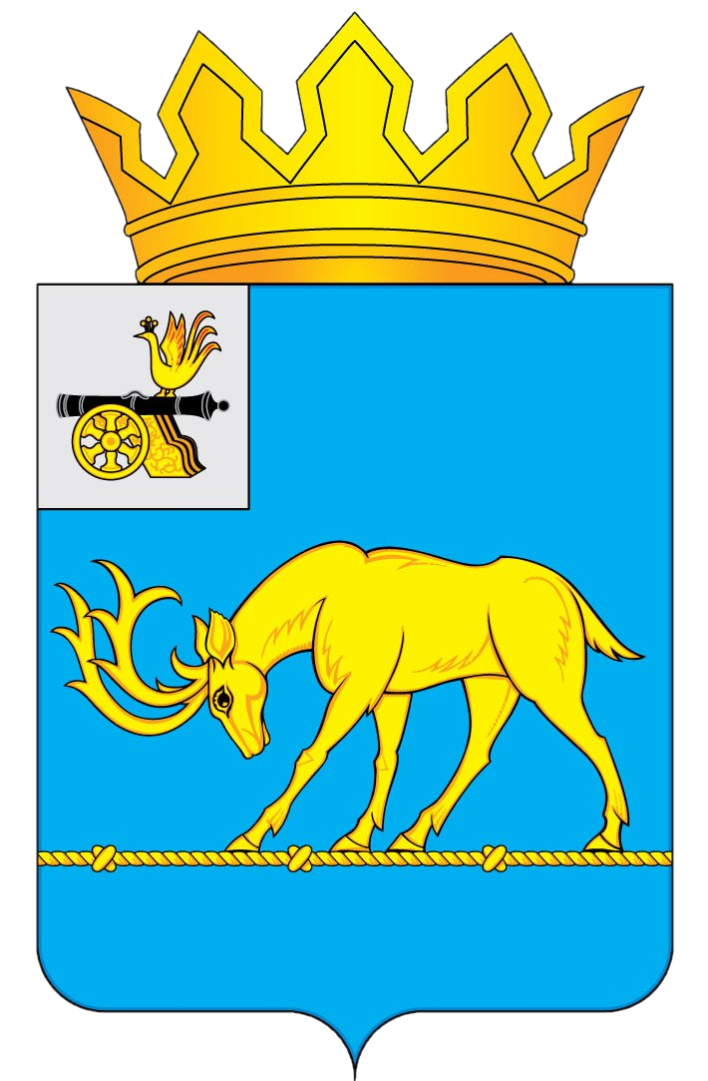

Приложение № 2

к решению Темкинского

окружного Совета депутатов

от 31.01.2025 № 7

**ПОЛОЖЕНИЕ**

**о флаге муниципального образования «Темкинский муниципальный округ» Смоленской области**

Настоящим Положением, исходя из преемственности исторических традиций муниципального образования «Темкинский муниципальный округ» Смоленской области, устанавливается флаг муниципального образования «Темкинский муниципальный округ» Смоленской области, его описание и порядок официального использования.

**1. Общие положения**

1. Флаг муниципального образования «Темкинский муниципальный округ» Смоленской области (далее также – Флаг Темкинского муниципального округа) является официальным символом муниципального образования «Темкинский муниципальный округ» Смоленской области.

2. Муниципальное образование «Темкинский муниципальный округ» Смоленской области является геральдическим правопреемником муниципального образования «Темкинский район» Смоленской области в части использования флага, который отражает исторические, географические, социально-экономические особенности и традиции муниципального образования.

**2. Описание флага муниципального образования «Темкинский муниципальный округ**» **Смоленской области**

1. Описание флага муниципального образования «Темкинский муниципальный округ» Смоленской области:

«Прямоугольное голубое полотнище с отношением ширины к длине 2:3, вдоль нижнего края которого на расстоянии 1/5 ширины полотнища от нижнего края, протянута тонкая желтая полоса, в виде каната с тремя узлами, на котором в середине полотнища стоит желтый олень готовый к бою с нагнутой головой): узлы расположены под рогами, между передними и задними ногами»

2. Неотъемлемой частью настоящего Положения является многоцветный рисунок флага муниципального образования «Темкинский муниципальный округ» Смоленской области (приложение 1 к Положению).

**3. Воспроизведение флага муниципального образования «Темкинский муниципальный округ» Смоленской области**

1. При воспроизведении Флага должно быть обеспечено изобразительное соответствие его описанию. Грубыми искажениями Флага является дополнение его каким-либо элементами, не предусмотренными настоящим положением.

2. Допускается воспроизведение Флага различных размеров и из различных материалов, а также в виде вымпела.

**4. Установка и использование флага муниципального образования «Темкинский муниципальный округ» Смоленской области**

1. Флаг муниципального образования «Темкинский муниципальный округ» Смоленской области обязательно устанавливается (вывешивается):

- на зданиях, где размещаются органы местного самоуправления муниципального образования «Темкинский муниципальный округ» Смоленской области;

- в залах заседаний органов местного самоуправления муниципального образования «Темкинский муниципальный округ» Смоленской области;

- в рабочих кабинетах председателя Темкинского окружного Совета депутатов, Главы муниципального образования «Темкинский муниципальный округ» Смоленской области и его заместителей;

- в залах официальных приемов органами местного самоуправления муниципального образования «Темкинский муниципальный округ» Смоленской области;

2. Флаг может устанавливаться (вывешиваться):

- при церемониях и во время других торжественных мероприятий, проводимых исполнительных органов Смоленской области, иными исполнительными органами Смоленской области, органами местного самоуправления муниципальных образований Смоленской области и организациями (на время проведения церемоний и мероприятий);

3. Допускается использование флага, а также его изображения,   
с ограничениями, установленными настоящим Положением:

- на вывесках и бланках органов местного самоуправления муниципального образования «Темкинский муниципальный округ» Смоленской области;

- на официальных печатных изданиях органа местного самоуправления муниципального образования «Темкинский муниципальный округ» Смоленской области; визитных карточках депутатов Темкинского окружного Совета депутатов;

- в помещениях государственной регистрации заключения брака;

- на памятных медалях, почетных грамотах и дипломах, учрежденных органами местного самоуправления муниципального образования «Темкинский муниципальный округ» Смоленской области;

- для праздничного оформления общественно значимых мероприятий, проводимых на территории Смоленской области за её приделами;

- на удостоверениях лиц, замещающих муниципальные должности, бланках Темкинского окружного Совета депутатов;

- на вывесках и бланках органов местного самоуправления муниципального образования «Темкинский муниципальный округ» Смоленской области;

- на представительской и сувенирной продукции, выпускаемой по заказу органов местного самоуправления муниципального образования «Темкинский муниципальный округ» Смоленской области;

на форме спортивных команд и отдельных спортсменов, защищающих спортивную честь муниципального образования «Темкинский муниципальный округ» Смоленской области, а также на форме членов военно-патриотических клубов и объединений, представляющих муниципальное образование «Темкинский муниципальный округ» Смоленской области.

5. При одновременном подъеме (размещение) Флага и Государственного флага Российской Федерации, флаг располагается справа от Государственного флага Российской Федерации (с точки зрения стоящего лицом к флагам).

При одновременном подъеме (размещении) Флага и флага Смоленской области, Флаг располагается справа от флага Смоленской (с точки зрения стоящего лицом к флагам).

При одновременном подъеме Флага, Государственного флага Российской Федерации и флага Смоленской области, Государственный флаг Российской Федерации располагается в центре, а Флаг – справа от центра (с точки зрения стоящего лицом к флагам).

При одновременном подъеме (размещении) четного числа флагов   
(но не более двух), Государственный флаг Российской Федерации располагается слева от центра (если стоять к флагам лицом). Справа от Государственного флага Российской Федерации располагается флаг Смоленской области,   
слева от Государственного флага Российской Федерации располагается Флаг;   
справа от флага Смоленской области располагается флаг иного муниципального образования, общественного объединения, либо предприятия, учреждения или организации.

6. В знак траура Флаг может быть приспущен до половины древка либо в верхней части древка крепится сложенная пополам черная лента со свободно свисающими концами. Общая длина ленты должна быть равна длине полотнища флага.

**5. Ограничения в использовании флага муниципального образования «Темкинский муниципальный округ» Смоленской области**

1. Запрещается использование Флага в случаях, не предусмотренных настоящим Положением.

2. Не допускается использование Флага:

- в сочетании с текстом и изображениями, посягающими на права человека, его честь и достоинство, оскорбляющими национальные и религиозные чувства граждан;

- с искажениями и неточностями в их изображениях;

- на поверхности предметов, испытывающих нагрузки, которые могут привести к искажению элементов изображения;

- в качестве средства визуальной идентификации и рекламы товаров, работ и услуг.

3. Использованный Флаг должен поддерживаться в чистом и целостном состоянии, при необходимости регулярно обновляться.

**6. Ответственность за нарушение порядка использования флага муниципального образования «Темкинский муниципальный округ» Смоленской области**

За несоблюдение установленных настоящим Положением требований по порядку размещения и использования Флага ответственность устанавливается областным законом «Об административных правонарушениях на территории Смоленской области».

**Статья 7.** **Заключительные положения**

Флаг муниципального образования «Темкинский муниципальный округ» Смоленской области в качестве официального символа муниципального образования «Темкинский муниципальный округ» Смоленской области   
согласно пункту 2 части 6 статьи 1259 части 4 Гражданского кодекса Российской Федерации не является объектом авторских прав.

Приложение 1

к Положению о флаге

муниципального образования

«Темкинский муниципальный

округ» Смоленской области

